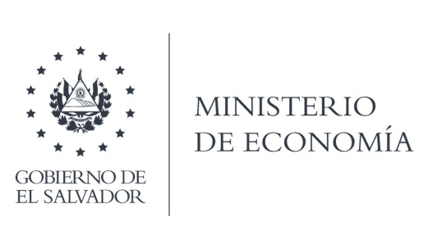

UNIDAD DE ACCESO A LA INFORMACIÓN PÚBLICA

En la ciudad de San Salvador, a los 22 días del mes de julio del dos mil veinte, SE INFORMA AL PÚBLICO EN GENERAL:

l. Que el articulo 10 numeral 17 de la Ley de Acceso a la Información Pública, establece que "Los entes obligados deberán hacer pública la información relativa a montos y destinatarios privados de recursos públicos, así como los informes que éstos rinden sobre el uso de dichos recursos”.

II. Que en relación a la información mencionada, el Ministerio de Economía, hace del conocimiento a la ciudadanía que no se realizó colocación de recursos a iniciativas en ninguna de sus modalidades de cofinanciamiento, durante el periodo del mes de junio al 15 de julio del año dos mil veinte.

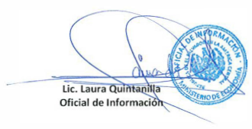

MINISTERIO DE ECONOMÍA REPÚBLICA DE EL SALVADOR, C.A.
Alameda Juan Pablo II y Calle Guadalupe Edificio Cl - C2, Centro de Gobierno. San Salvador
Teléfonos (PBX): (503) 2590-5600
www.minec.gob.sv

